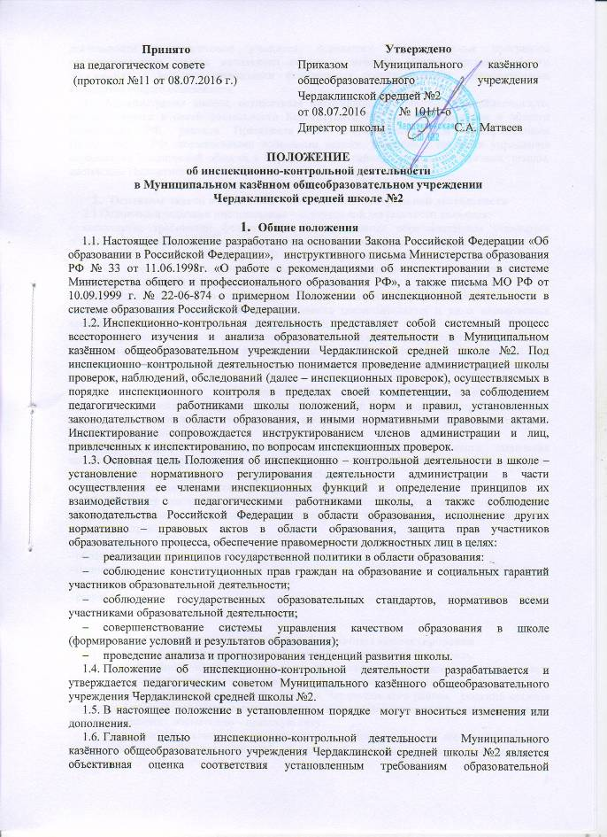

деятельности и подготовки учащихся, освоивших образовательные программы соответствующего уровня начального общего, основного общего, среднего общего образования в условиях реализации федеральных государственных образовательных стандартов общего образования.
  - Администрация школы, осуществляя инспекционно – контрольную деятельность, руководствуется в своей деятельности Конституцией РФ, законодательством в области образования РФ, указами Президента РФ, постановлениями и распоряжениями Правительства РФ, нормативными правовыми актами, изданными органами управления образования Ульяновской области и Чердаклинского района, локальными актами школы, настоящим Положением.

- Основные задачи и принципы инспекционно-контрольной деятельности
2.1.Основными задачами инспекционно – контрольной деятельности являются:
- выполнение требований федеральных государственных образовательных стандартов общего образования: а) к структуре основных образовательных программ начального, основного и среднего образования, б) условиям реализации основных образовательных программ, в том числе к кадровым, финансовым, материально-техническим, в) результатам освоения основных образовательных программ;
- осуществление контроля за исполнением законодательства в сфере образования;
- выявление случаев нарушений и неисполнения законодательных и иных нормативных правовых актов и принятие мер по их пресечению;
- анализ причин, лежащих в основе нарушений, принятие мер по их предупреждению;
- анализ и оценка эффективности результатов деятельности педагогических работников;
- инструктирование должностных лиц по вопросам применения действующих в образовании норм, правил;
- изучение результатов педагогической деятельности, выявление отрицательных и положительных тенденций организации образовательной деятельности и разработка на этой основе предложений по устранению негативных тенденций и распространение педагогического опыта;
- изучение результатов управленческой и педагогической деятельности, выявления положительных и отрицательных тенденций в организации образовательной деятельности посредством проведения мониторинга и диагностики;
- анализ результатов реализации приказов в школе.
2.2. В основу инспекционно-контрольной деятельности Муниципального казённого общеобразовательного учреждения Чердаклинской средней школы №2 положены следующие принципы:
- планомерность;
- обоснованность;
- полнота;
- открытость;
- результативность;
- непрерывность.

- Организационные виды, формы и методы инспектирования
  - Основной формой инспектирования является инспекционный контроль.
  - Инспекционный контроль – проверка результатов деятельности школы с целью установления исполнения законодательства РФ и иных нормативно правовых актов органов управления образования Ульяновской области и Чердаклинского района, решений органов управления школой, приказов, а также с целью изучения последствий реализации принятых решений, имеющих нормативно – правовую силу.
  - Инспекционный контроль осуществляется директором школы и его заместителями, а также руководителями методических объединений, другими специалистами в рамках полномочий, определенных приказом директора школы и согласно утвержденного плана контроля
3.4. При инспекционном контроле используются методы документального контроля, обследования, наблюдения за фактическим состоянием проверяемых объектов, экспертизы, анкетирования, опроса участников образовательного процесса, контрольных срезов освоения образовательных программ и иных правомерных методов, способствующих достижению цели контроля.
3.5. Инспектирование может осуществляться в виде плановых, оперативных, проверок, мониторинга и проведения административных контрольных работ.
3.6. Инспектирование в виде плановой проверки может осуществляться в соответствии с утвержденным планом – графиком, который обеспечивает периодичность и исключает нерациональное дублирование проверок.
3.7 Инспектирование в виде оперативной проверки осуществляется в целях установления фактов и проверки сведений о нарушениях, указанных в обращениях участников образовательной деятельности и других граждан, организаций, и урегулирования конфликтных ситуаций в отношениях между участниками образовательной деятельности.
3.8. Инспектирование в виде мониторинга осуществляет сбор, системный учет, обработку и анализ информации для эффективного решения задач управления качеством образования.
3.9. Инспектирование в виде административной работы осуществляется с целью проверки успешности обучения в рамках текущего контроля успеваемости и промежуточной аттестации обучающихся.
3.10. По совокупности вопросов, подлежащих проверке, инспектирование работников школы проводится в виде тематических проверок (одно направление деятельности), комплексных проверок (два и более направлений деятельности).
3.11. Планирование инспекционно-контрольной деятельности Муниципального казённого общеобразовательного учреждения Чердаклинской средней школы №2 является разделом годового плана работы школы.
3.12 Согласно плана инспекционно-контрольной деятельности проводится фронтальный и тематический контроль.
3.13. В Муниципального казённого общеобразовательного учреждения Чердаклинской средней школы №2 применяются следующие формы контроля:
- классно-обобщающий;
- тематически-обобщающий;
- персональный.
4. Основные правила инспектирования
4.1. Общее руководство инспектированием осуществляет директор школы или по его поручению заместители, руководители методических объединений, другие специалисты.
4.2.Администрация школы проводит инспекционные проверки своими силами, а также с привлечением других лиц из числа наиболее компетентных квалифицированных педагогических работников, руководителей МО, представителей трудового коллектива.
4.3. Руководитель издает приказ (указание) о сроках проверки, назначении председателя комиссии, определении темы проверки, установлении сроков предоставления итоговых материалов, разрабатывается и утверждается план-задание.
4.4. Периодичность и виды инспектирования результатов деятельности педагогических работников определяются необходимостью получения объективной информации о реальном состоянии дел в школе и фиксируются в плане работы школы на учебный год.
4.5. Нормирование и тематика инспекционных проверок находится в компетенции директора школы и его заместителей. Продолжительность тематических или комплексных проверок не должна превышать 5-10 дней с посещением инспектирующим не более 5 уроков, занятий и других мероприятий.
4.6. Работник должен быть предупрежден о проведении плановой проверки заранее.
4.7. Организация работы комиссии:
- председатель комиссии распределяет среди членов комиссии задания в соответствии с планом – заданием;
- члены комиссии по представленному плану – заданию производят необходимую подборку нормативных правовых документов по теме инспектирования;
- перед началом работы председатель комиссии проводит с членами комиссии совещание по ознакомлению с планом – заданием проверки и определяет совместные действия, направленные на его реализацию;
- в процессе инспекционной деятельности председатель комиссии следит за тем, чтобы выводы, замечания и предложения членов комиссии были объективны, доказательны;
- председатель комиссии координирует подготовку итогового документа по результатам проверки.
5. Результаты инспектирования
5.1. Результаты инспектирования оформляются в форме информационной или аналитической справки, справки о результатах проверки, служебной записки или доклада о состоянии дел по проверяемому вопросу или в иной форме осуществляющими инспектирование, которые должны содержать констатацию фактов, выводы и при необходимости – предложения.
5.2. Итоговый документ оформляется с учетом анализа собранной и обобщенной информации в течение 7 дней по окончании проверки и должен содержать констатацию фактов, выводы и, при необходимости, предложения.
5.3. Структура и содержание итогового документа (справки, записки, доклада) должны отражать: основания проверки, краткую характеристику объекта изучения, источники получения информации, количество посещенных уроков, занятий, проверенных работ, проведенных бесед и т.д., информацию по вопросам, поставленным в плане – задании.
5.4. Выводы и предложения должны показывать, что:
а) они основаны на реальном материале, подтвержденном количественными показателями;
б) объективность основывается на непосредственном наблюдении и изучении результатов образовательной деятельности;
в) вопрос всесторонне изучен в контексте задач данной инспекционной проверки.
5.5. Результаты инспектирования доводятся до сведения инспектируемых в течение семи дней после окончания проверки.
5.6. Инспектируемый после ознакомления с результатами инспектирования должен поставить подпись под итоговым материалом инспектирования, удостоверяющую о том, что он ознакомлен с результатами инспектирования. При этом он вправе сделать запись о несогласии с результатами инспектирования в целом или по отдельным фактам и выводам.
5.7. Результаты инспекционной проверки сведений, изложенных в обращениях граждан, в обращениях и запросах организаций, должны быть сообщены этим гражданам и организациям в установленном порядке и в установленные сроки.
5.8. Результаты тематической проверки ряда педагогов могут быть оформлены одним документом.
5.9. Процедура представления результата контроля:
- ознакомление педагога;
- заслушивание на педагогическом совете, совещании при директоре, методическом совете, методическом объединении учителей-предметников, совете по профилактике безнадзорности и правонарушений среди несовершеннолетних, школьном психолого-медико-педагогическом консилиуме.
5.10. Процедура принятия управленческого решения по итогам инспекционно-контрольной деятельности осуществляется директором школы:
- об издании приказа;
- об обсуждении итоговых справок коллегиальным органом;
- о проведении повторного контроля с привлечением экспертов;
- о поощрении работников;
- о привлечении к дисциплинарной ответственности должностных лиц;
- иные решения в пределах своей компетенции.

6. Документационное сопровождение инспекционно-контрольной деятельности.
6.1. Документационное сопровождение инспекционно-контрольной деятельности включает следующие организационно-распорядительные документы:
-план-задание на проведение контроля;
-итоговый документ в форме информационной или аналитической справки, справки о результатах проверки, служебной записки или доклада о состоянии дел по проверяемому вопросу или в иной форме осуществляющими инспектирование;
- приказ по итогам контроля.
6.2. Хранение документации по контролю осуществляется в течение трех лет.

